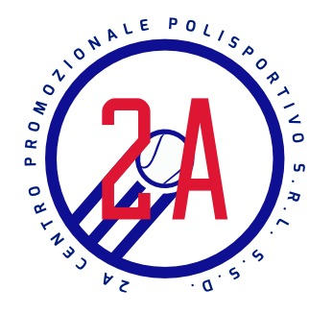Convocazioni Squadre
Campionato: U15 Masch Open
VS: Polisportiva Dicomano
Incontro: IN casa
Il giorno Sabato 2 Marzo ritrovo alle ore 14:40 c/o Polisportiva 2A
Giocatori:
Palandri Lorenzo
Tani Filippo
D’aniello Giulio

